Задание 2.1. Отчёт

Опыт использования SingularityApp

До начала выполнения задач учебной практики свои личные задачи на день и дела по учёбе я записывал в стандартное приложение заметок в iOS, на компьютере писал всё в Obsidian. Это было не очень удобно из-за отсутствия синхронизации записей, однако добавить новую запись можно было максимально быстро. Из заметок задачи можно было перенести во встроенный календарь и приложение Reminders, однако я никогда не находил их очень удобными.
Я выбрал планировщик задач Singularity в первую очередь из-за того, что она полностью разработана в России и мне было очень интересно воспользоваться отечественным ПО. На момент написания данного отчёта я уже почти две недели пользуюсь ей и планирую покупать премиум подписку после истечения бесплатного периода. Я настолько привык к функционалу приложения, что уже не готов от него отказываться - он действительно поменял мой подход к планированию и распределению ежедневной нагрузки.

Планирование практики

Для организации работы над заданиями учебной практики я создал отдельный проект, внутри которого я создавал задачи под каждое задание.
Для наиболее объёмных и сложных задач был установлен дедлайн, так как позволить себе тянуть их выполнение до последнего дня я не мог. Такие задания я разделил на мелкие подзадачи, чтобы отслеживать свой прогресс.
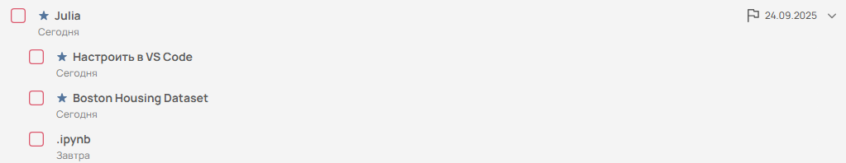
В SingularityApp встроен таймер Помодоро для глубокой концентрации на выполнении задач. Я периодически пользовался им, чтобы сфокусироваться на чём-то одном и не отвлекаться.
В целом функционала Singularity более чем достаточно для повышения собственной продуктивности в таких больших проектах как эта учебная практика.
Плюсы и минусы

Можно очень долго перечислять всё то, что мне понравилось, потому что это практически весь функционал приложения, но я выделю самые главные для меня плюсы, из-за которых я надолго остаюсь с Singularity.
- Интерфейс. Я не могу назвать его простым, но он очень дружелюбный и логичный. В нём не сложно разобраться самостоятельно, но в начале использования разработчики дают множество подсказок по функционалу и разделам. Большинству действий прикреплены свои сочетания клавиш.
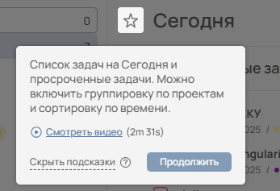
- Синхронизация. Изменения внесённые в мобильном приложении практически мгновенно будут отображены в desktop и web-версиях и наоборот. Переход между интерфейсами устройств практически не ощущается.
- Разделение на проекты. Свои задачи можно разделить тематически, относя их к различным проектам. Каждому проекту можно выбрать цвет для маркировки записей, выделяя их среди всего списка.
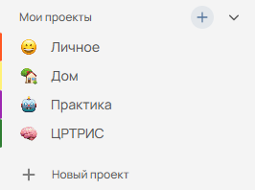
- Приоритет задач. Важные задачи “горят” красным цветом и выделяются среди остальных - можно быстро оценить свою нагрузку.
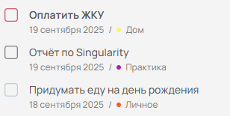
- Напоминания. Одна из самых полезных функций, потому что с ней я прекратил забывать о планах и договорённостях - приложение напомнит тебе за день, за час, за пять минут до начала события - можно поставить сразу несколько сразу и включить режим “будильника” в мобильном приложении.
- Телеграм-бот и входящие задачи. При отсутствии доступа к приложению можно написать формулировку задачи в сообщениях боту Singularity в Telegram. Оттуда оно попадает в папку “Входящие” на всех устройствах для последующей сортировки по проектам.
- Календарный вид. Крайне удобная функция, чтобы отслеживать предстоящие дела и не терять их среди множества списков.
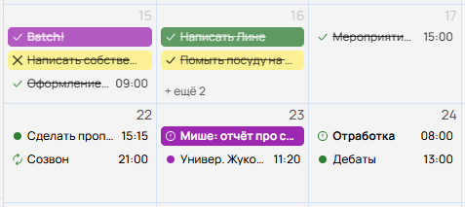

Единственным объективным недостатком Singularity для меня является ощутимое ограничение функционала в бесплатной версии, но я готов платить за подписку, потому что приложение очень сильно помогает мне разгрузить голову и меньше нервничать от мыслей о том, что нужно будет сделать.

Удобство и эффективность

Пользоваться Singularity максимально удобно. Интерфейс приложения не запутывает и не отталкивает при начале использования. Всё очень наглядно и основной функционал находится под рукой. Здесь всё сделано так, что постоянно возвращаешься в приложение, чтобы отметить выполнение очередного дела, добавить новую задачу или заглянуть в календарь. Ведение списков дел из скучной обязанности постепенно превращается если не в удовольствие, то в очень спокойный и рутинный процесс, который не раздражает.
Эффективность приложения для меня оказалась также вполне однозначной. Главной целью было перестать держать дедлайны и список заданий в голове и во множестве заметок, и приложение с этим справилось. Оно добавило недостающую системность моим спискам и помогло навести порядок. Система напоминаний и календарь избавили от постоянного фонового стресса. В итоге я стал тратить меньше умственной энергии на то, чтобы помнить о задачах, и больше - на то, чтобы их непосредственно выполнять. Это и есть тот самый прирост продуктивности, ради которого всё и затевалось - когда ты не борешься с инструментом, а используешь его как продолжение своей мысли.
Устанавливая SingularityApp в рамках выполнения данного задания, я не ожидал многого. Однако стоило только разобраться в основных возможностях приложения, как я уже успел достаточно привыкнуть к нему, чтобы постоянно использовать во всех сферах своей жизни и не теряться среди возникающих проблем и задач.

